Anexa nr. 1
la decizia Consiliului raional
nr. 5/1 din 25.08.2025

R A P O R T
cu privire la executarea bugetului raional pentru semestrul I al anului 2025

În conformitate cu prevederile Legii Bugetului de Stat pentru anul 2025 nr.310/2024, Legii nr.436/2006 privind administraţia publică locală, Legii privind finanţele publice şi responsabilităţii bugetar-fiscale nr.181/2014 și Legii nr.397/2003 privind finanţele publice locale se prezintă spre examinare executarea bugetului raional pentru semestrul I al anului 2025.

- Venituri

În perioada de referinţă, în bugetul raional au fost acumulate venituri în sumă de 192965,0 mii lei sau 59,7% faţă de planul anual (323193,8 mii lei), comparativ cu perioada similară a anului 2024 (165065,8 mii lei) veniturile s-au majorat cu 27899,2 mii lei.
Partea de venituri, cu excepția mijloacelor primite din bugetul de stat, a fost executată în mărime de 5380,6 mii lei, faţă de planul anual precizat de 10623,8 mii lei, ce constituie 51,0% inclusiv:
- impozitul pe venit reținut din salariu – executat 3960,4 mii lei sau 53,4% faţă de planul anual, comparativ cu anul 2024 (3872,9 mii lei) în creștere cu 87,5 mii lei sau 2,3%.
- impozitul pe venitul persoanelor fizice spre plata/achitat – executat 347,1 mii lei sau 99,2% faţă de planul anual, comparativ cu anul 2024 (244,8 mii lei) în creștere cu 102,3 mii lei.
- impozitul pe venitul persoanelor fizice în domeniul transportului rutier de persone în regim de taxi – executat 4,5 mii lei sau 22,5% faţă de planul anual, comparativ cu anul 2024 (10,2 mii lei) în descreștere cu 5,7 mii lei.
- impozitul pe venitul aferent operațiunilor de predare în posesie și/sau folosința a proprietății imobiliare – executat 8,3 mii lei sau 83,0% faţă de planul anual, comparativ cu anul 2024 (6,5 mii lei) în creștere cu 1,8 mii lei sau 27,7%.
- încasările de la prestarea serviciilor cu plată - executat 920,5 mii lei sau 55,5% faţă de planul anual, comparativ cu anul 2024 (814,4 mii lei) în creștere cu 106,1 mii lei sau 13,0%.
- plata pentru locaţiunea bunurilor patrimoniului public - executat 139,8 mii lei sau 37,1% faţă de planul anual, comparativ cu anul 2024 (184,2 mii lei) în descreștere cu 44,4 mii lei sau 75,9%.
Partea de venituri din mijloacele primite de la bugetul de stat a fost executată în mărime de 187584,4 mii lei faţă de planul precizat de 312570,0 mii lei, sau 60,0 % cu ponderea de 97,2% din totalul veniturilor, comparativ cu anul 2024 (159314,0 mii lei) în creștere cu 28270,4 mii lei sau 17,7%, inclusiv după destinație:
a) transferuri cu destinaţie generală (de echilibrare), stabilite conform formulei aprobate pe UAT de nivelul II, în baza capacităţii fiscale pe locuitor pentru fiecare UAT aparte, care la rîndul său echilibrează capacitatea fiscală naţională medie pe locuitor, direct proporţional cu populaţia şi suprafaţa UAT - în sumă de 14196,6 mii lei cu nivelul finanţării de 60,0%;
b) transferuri cu destinaţie specială - primite în baza documentelor de plată incluse de către instituțiile bugetare în sistemul informațional al Ministerului Finanțelor, în sumă de 173387,8 mii lei cu nivelul finanţării de 60,0% și utilizate pentru:
- învătămîntul preșcolar, primar, secundar general și complementar (extrașcolar) – 149941,2 mii lei cu nivelul finanțării de 58,1%;
- asigurarea și asistenţa socială – 1318,7 mii lei cu nivelul finanțării de 75,6%;
- şcoala de sport – 2407,0 mii lei cu nivelul finanțării - 47,2%;
- infrastructura drumurilor – 19720,9 mii lei cu nivelul finanțării - 81,9%.
Structura veniturilor bugetului raional este prezentată în diagrama de mai jos:

Executarea detaliată a părții de venituri conform clasificației economice poate fi vizualizată în
Anexa nr.2 la decizie.
II. Cheltuieli

Volumul precizat al cheltuielilor în bugetul raional pentru anul 2025 constituie 328547,6 mii lei,
executat în semestrul I – 189907,8 mii lei sau 57,8% , comparativ cu perioada similară a anului 2024
(164611,5 mii lei), în creștere cu 25296,3 mii lei sau 15,4%, inclusiv:
- cheltuieli de personal - executat 141200,2 mii lei sau 62,1% față de planul anual cu ponderea de 74,4% din totalul cheltuielilor;
- cheltuieli pentru bunuri şi servicii - executat 9930,0 mii lei sau 30,4% față de planul anual cu ponderea de 5,2% din totalul cheltuielilor;
- dobinzi pe împrumuturi acordate - executat 25,8 mii lei sau 50,6% față de planul anual cu ponderea de 0,02% din totalul cheltuielilor;
- subvenții acordate instituţiilor conform competenţelor Consiliului raional - executat 257,0 mii lei sau 52,8% din planul anual cu ponderea de 0,1% din totalul cheltuielilor;
- prestaţii în asistenţa socială - executat 1867,0 mii lei sau 30,3% din planul anual cu ponderea de 1,0% din totalul cheltuielilor;
- alte cheltuieli curente – executat 8237,6 mii lei sau 85,8% din planul anual cu ponderea de 4,3% din totalul cheltuielilor;
- mijloace fixe - executat 20410,2 mii lei sau 71,8% față de planul anual cu ponderea de 10,8% din totalul cheltuielilor;
- stocuri de materiale circulante - executat 7984,9 mii lei sau 33,3% față de planul anual cu ponderea de 4,2% din totalul cheltuielilor.

Executarea detaliată a părții de cheltuieli conform clasificației economice este reflectată în Anexa nr.3 la decizie.
Executarea detaliată a părții de cheltuieli conform clasificației funcționale este reflectată în Anexa nr.4 la decizie.
Executarea detaliată a părții de cheltuieli conform clasificației pe progtame este reflectată în Anexa nr.5 la decizie.

Structura generalizată a cheltuielilor bugetului raional conform clasificației economice este prezentată în diagrama de mai jos:
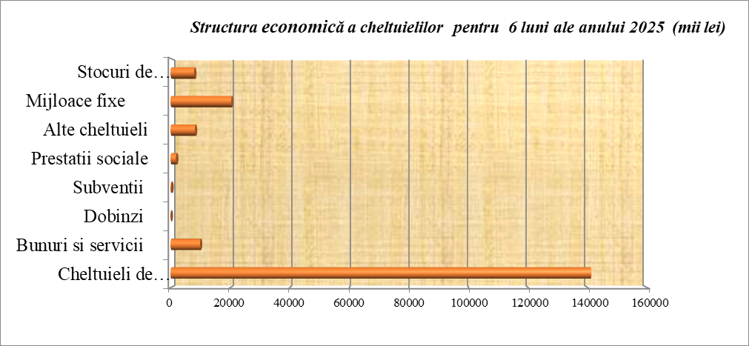

Executarea generalizată a cheltuielilor conform clasificaţiei funcţionale, calasificației pe programe este următoare:
Servicii de stat cu destinație generală - au fost efectuate cheltuieli în sumă de 6297,3 mii lei față de 13750,4 mii lei precizate pe anul 2025 lei sau 45,8%, cu ponderea de 3,3 % din totalul cheltuielilor, inclusiv pe instituții și tipuri de cheltuieli:
/mii lei/
Denumirea | Precizat pe anul 2025 | Executat pe  6 luni | Executat față de precizat pe an
Denumirea | Precizat pe anul 2025 | Executat pe  6 luni | Devieri (+/-) | În %
Total | 13750,4 | 6297,2 | -7453,2 | 45,8
Aparatul președintelui | 5481,9 | 2429,3 | -3052,6 | 44,3
Achitarea dobînzii | 51,0 | 25,8 | -25,2 | 50,6
Personalul de deservire al clădirilor  consiliului raional | 4480,1 | 2135,7 | -2344,4 | 47,7
Subvenții acordate asociațiilor și  organizațiilor obștești | 442,0 | 212,0 | -230,0 | 48,0
Acțiuni cu caracter general | -31,3 | -35,3 | -4,0 | 112,8
Fondul de rezervă al consiliului raional  (aprobat / executat în I semestru) | 59,2  (147,0) | (87,8) | -59,2  (-59,2) | (59,7)
Direcția finanțe | 3267,5 | 1529,6 | -1737,9 | 46,8

Apărarea națională (cheltuieli legate de încorporarea recruţilor şi intreţinerea sediului serviciul militar) - preconizate 332,2 mii lei, executate 120,7 mii lei sau 36,3% .
Servicii în domeniul economiei – executate 20634,7 mii lei, sau 78,4 % faţă de planul anual cu ponderea de 10,9% din totalul cheltuielilor, inclusiv:
Secţia Economie - executate 348,9 mii lei, sau 35,6% față de planul anual;
Serviciul Agricultură și Cadastru - executate 309,6 mii lei, sau 43,6 % față de planul anual;
Serviciul Construcție și Drumuri – executate 234,1 mii lei, sau 44,2% față de planul anual.
Pentru dezvoltarea infrastructurii drumurilor locale au fost preconizate mijloace bugetare în sumă de 24066,1 mii lei, valorificate 19719,2 mii lei sau 81,9%.
Gospodaria de locuințe si gospodaria serviciilor comunale – 3798,6 mii lei la implementarea proiectului „Extinderea Apeductului magistral în localitățile raionului Sîngerei din conducta Soroca-Bălți-Sîngerei”.
Ocrotiriea sanătăţii – în acest domeniu din bugetul raional s-au alocat mijloace financiare în sumă de 45,0 mii lei pentru închirierea localului OS Grigorăuca.
Cultura, sportul, tineretul, cultele şi odihna - la acest compatiment în buget au fost preconizate mijloace financiare în sumă de 16423,4 mii lei, executate 7096,7 mii lei, sau 43,2 %, inclusiv:
Secția Cultura – executate 471,1 mii lei, sau 37,1% faţă de planul anual.
Casa raională de cultură “N. Iorga” - executate 2663,9 mii lei, sau 39,4% față de planul anual.
Biblioteca raională – executate 380,3 mii lei, sau 46,6 % faţă de planul anual.
Şcoala sportivă “D. Atanasov” - preconizate 5100,3 mii lei, executate 2441,8 mii lei, sau 47,9% faţă de plan.
Centrul de Formare Profesională pentru tineri din s.Grigorăuca - preconizate 1061,9 mii lei, executate 583,8 mii lei sau 55,0% din planul anual.
Centrul raional de Tineret Sîngerei - preconizate 726,1 mii lei, executate 192,4 mii lei sau 26,5% din planul anual.
Pentru organizarea şi desfăşurarea măsurilor sportive au fost cheltuite 152,2 mii lei, măsurilor în domeniul culturii și artei - 211,2 mii lei.
Învățămîntul – la acest compartiment s-au preconizat resurse financiare în volum de 264925,8 mii lei, executate 150576,2 mii lei sau 56,8 % faţă de prevederile anuale, inclusiv:
Gimnazii – 29 instituţii, preconizate cheltuieli în sumă de 149400,4 mii lei, executate 93625,9 mii lei sau 62,7%.
Licee – 5 instituţii, preconizate cheltuieli în sumă de 75186,6 mii lei, executate 42263,5 mii lei sau 56,2%.
Centre de creaţie - 2 instituţii, preconizate cheltuieli în sumă de 7429,0 mii lei, executate 3743,1 mii lei, sau 50,4 % .
Școli de arte/muzică - 3 instituţii, preconizate cheltuieli în sumă 12410,0 mii lei, executate 5416,1 mii lei sau 43,7%.
Centrul metodic al Directiei Educatie Singerei - preconizate cheltuieli în sumă 1215,5 mii lei,
executate 431,8 mii lei sau 35,5%.
Contabilitatea centralizată - preconizate cheltuieli în sumă de 1363,9 mii lei, executate 604,4 mii lei sau 44,3%.
Grupul de deservire - preconizate cheltuieli în sumă de 199,8 mii lei, executate 52,5 mii lei sau 26,3%.
Aparatului Direcţiei Educație - pentru asigurarea activităţii au fost preconizate cheltuieli în sumă de 2121,9 mii lei, executate 942,9 mii lei sau 44,4% faţă de prevederile anuale.
Pentru transportarea elevilor s-au alocat resurse financiare în sumă de 4981,1 mii lei, executate 2719,1 mii lei sau 54,6%.
Pentru măsurile organizaționale la desfăşurarea examenelor de absolvire au fost preconizate 192,8 mii lei, executate 44,7 mii lei sau 23,2% faţă de prevederile anuale.Susținerea elevilor dotați au fost preconizate cheltuieli în sumă de 57,9 mii lei, executate 57,9 mii lei sau 100,0%.
Organizarea odihnei de vară a copiilor (procurarea foilor ) - preconizate cheltuieli în sumă de 646,4 mii lei, executate 618,6 mii lei sau 95,7%.
Componenta raională nerepartizată (2% din suma transferurilor categoriale în sfera educației), la situația din 30.06. 2025 constituie 9427,5 mii lei.
Protecția Socială – la acest compartiment au fost preconizate resurse financiare în sumă totală de 1765,0 mii lei, executate 1338,7 mii lei, sau 75,8 %.
Pentru susținerea tinerilor specialiști - planificate cheltuieli în sumă de 1745,0 mii lei, executate 1318,7 mii lei sau 75,6%.

Pe parcursul a 6 luni prin deciziile consiliului raional nr.1/3 din 29.01.2025, nr.2/2 din 04.04.2025 și nr.3/1 din 02.06.2025 au fost alocate pentru diferite cheltuieli suplimentare și activități resurse financiare: din soldul format la 01.01.2025 - 6248,1 mii lei; din componența raională aprobată în bugetul anului 2025 - 5549,9 mii lei; din Fondul de rezervă al Consiliului raional – 87,8 mii lei.

Structura cheltuielilor pe grupele principale este prezentată în diagrama următoare:
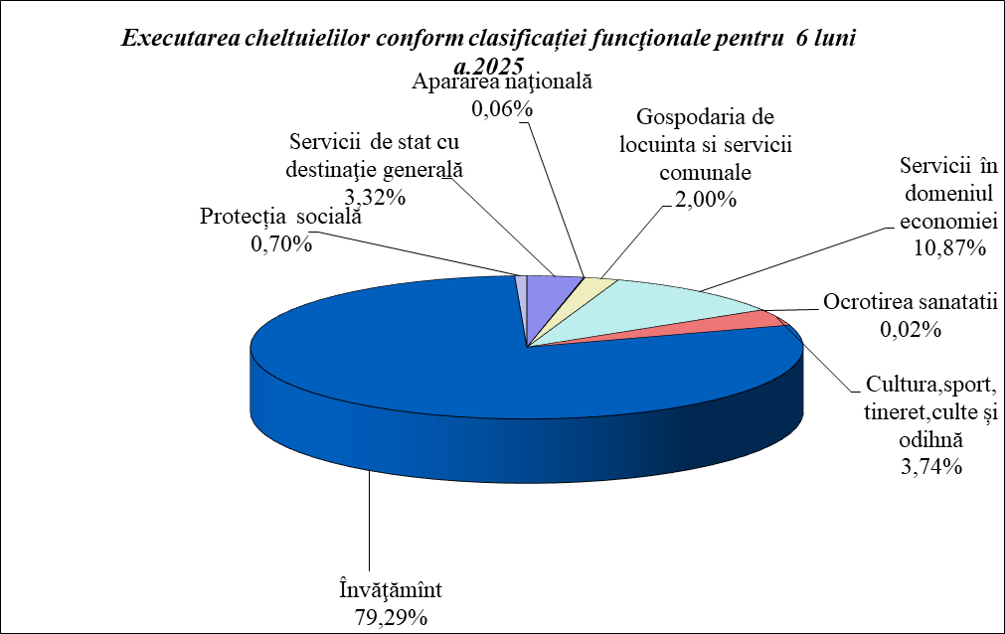

Datele despre executarea bugetului raional sunt prezentate conform înregistrării operaţiunilor financiare pe instituţii, conform liniei bugetare şi clasificaţiei economice prin intermediul Trezoreriei regionale Bălți, care sunt identice cu datele rapoartelor prezentate pe suport de hârtie.

